Salut Eriiic,
Je suis de retour !!!!
Ci-dessous les réponses aux différentes questions et test de la version 1.6.5.
« 6 répartitions possibles. Garder la fusion du produit en Params!A:A qui me permet de savoir combien de répartitions a le produit » Est-ce que je peux rajouter des répartitions pour les produit P, G et TG ? suffit-il juste de rajouter des lignes ???
- liste à sélection multiple pour exclure des mois de vente.
Explication à faire !!!
idée des mois à zapper doivent décaler d’autant la production. Mettre exemple des P de moulin Mer
Rappel entre ( ) du nombre de sélection : si tu agrandis cette liste dans Params tu auras un ascenseur et tu ne verras plus tous les sélectionnés. Ok je pense ne pas l’agrandir, à voir !!
- Total vente pris en compte. Total Prod n'apparait plus qu'entre ( ) en-dessous. A supprimer ? non ne pas le supprimer on pourra en avoir besoin après peut être ? et cela donne toujours une info de plus.
- changement fonctionnement +/-. Est-il possible d’avoir un symbole « -« sur le quel on peut cliquer cela serait du luxe mais plus rapide que de changer le chiffre. Après c’est peut-être pour toi bcp de boulot. Dis-moi ?
Seule la répartition de la ligne est concernée. Choisir de combien dans la liste 'Pas +/-'
A tester...
Tant qu'à faire teste la dernière version avant, et essaie d'avoir mes questions en suspens sous les yeux
J'en rajoute un peu suite aux 2 fichiers site :
- dans la vraie vie comment s'appellent exactement ces fichiers quand tu les récupères ? ils sont soit sous forme Excel soit sous forme pdf. Il s’appelle « stock biville 01 04 20 ». Donc toujours oui un nom, une date, et le lieu du site. Ci-dessous le visuel d’un responsable qui a 3 sites (Launay / Menaouen / Keramen) qui envoi les stocks au 1er Avril 2020. Je pense que le nom de ces fichiers est paramétrable. 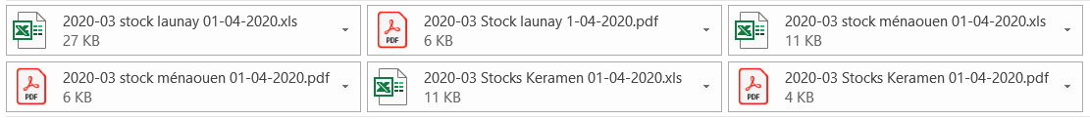
L'idée serait de les ouvrir automatiquement pour mettre à jour. OUI OUI OUI LE REVE serait : tu importes un fichier sous forme excel et il te fait de manière automatique une simulation des ventes mois par mois en fonction de la croissance et de oui on donne l’ordre de vendre ou non ce bassin, plus stock en place mois par mois, plus ajout de nouveau lot avec la simulation que l’on fait. Le rêve deviendra peut-être réalité ? ?
Est-ce toujours les même noms ? Ou une date y figure ? Y trouve-t-on également le nom du site ?
Ou bien c'est plutôt rock'n roll ?
- les bandes ont toujours 7 chiffres pile-poil et rien d'autre ? Car je vois que certains mettent le ".", d'autres non.
Si c'est le cas autant se dispenser des "." à la saisie et à l’enregistrement. Ou les rajouter qu'il y ait un format uniforme mais pour ça il faut que xxxxxxx soit à coup sûr xx.x.xx.xx et non x.xx.xx.xx
OUI là c’est un peu le bazar, chacun fait un peu ce qu’il veut. Certains mettent des ., d’autres des , d’autres rien …. D’autres plusieurs numéros avec des 0 ou pas !!! Faudra voir comment on peut atténuer ces différences entre les sites.
Merci à toi pour ton numéro, on s’appellera pour en discuter
06.72.80.08.73 après 15h

Un seul truc bizarre que j’ai trouvé :
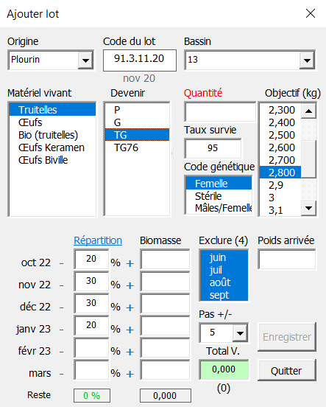
Ci-dessus : les mois de répartitions « mars » s’écrit et non « mars 23 »

Exemple d’un cas très particulier ci-dessous : JE VAIS TE COMPLIQUER TOUS LE SYSTEME
Je rentre sur la pisciculture de Moulin mer un lot de Stérile le 1er Aout de chaque année, 80 000 têtes.
Si tous va bien je sors de ce lot :
-40 000 en TG qui sortent comme le fais le simulateur à partir de 23 mois.
-40 000 en P. Ces poissons viennent d’un autre site. Il grandisse de 0 gr à 60 gr (poids d’arrivée en truitelles sur moulin mer). Il arrive sur moulin mer au 1er Aout. En fonction de la pluvio en aout, en septembre, et voir octobre nous ne faisons pas de croissance. Ce qui signifie que ce lot de Portion ne sort à la vente plus en 11 mois mais en 14 mois (les premières ventes).

Je ne sais pas comment on pourrait rendre cela paramétrable ?
Peut être le système ci-dessous :
Lot 91.3.11.19
Mois de croissance apparait
Mois de croissance | croissance | Calcul du nombre de mois de vente
11.19 | Cocher par défault / décocher si pas croissance | 0
12.19 | Cocher | 1
01.20 | Cocher | 2
02.20 | Cocher | 3
03.20 | Cocher | 4
04.20 | Cocher | 5
05.20 | Cocher | 6
06.20 | Cocher | 7
07.20 | Cocher | 8
08.20 | non | 8
09.20 | non | 8
10.20 | non | 8
11.20 | oui | 9
12.20 | Cocher | 10
01.21 | Cocher | 11
02.21
03.21

Arrivé à 11, on peut réavoir la même répartition des ventes sur 4 à 6 mois. C’est peut etre hyper compliqué, je ne sais pas.
Ci-dessous le visuel du lot : les 11.19 en P sur moulin mer sont toujours vendues à partir de janvier. Et non octobre. Le système d’exclusion des mois sinon est très bien, quand les mois de ventes tombent en plein été. (visuel ci après)


